（小学生　低学年用）

インフォームド・アセント文書を作成の際の注意点

* 対象年齢に合わせた文章のレベルに調整して作成する。
* 子どもが読めるように、柔らかいフォントや文字の大きさ、行間、読み仮名にも配慮する。
* お手紙や絵本仕立てにしたり、マンガのように吹き出し等をつけて、子どもに直接話しかけるイメージで作成し、子どもがアセント文書に興味を持てるように工夫をする。
* 専門用語は、できるだけやさしい表現に置き換えるよう、努力する。
* 漢字にはルビを振る
* 子どもに読めても、全てを理解することはできないと思われるので、説明者が必ず一緒に口頭で

補足する前提で作成する。

* 研究の流れや、特に重要なポイントは絵や図で見せながら、説明者が口頭でも補足出来るように配慮する。

*・赤字は、注釈となりますので、提出時には削除して下さい。*

*・緑字の例文、*●*部分は各研究の内容に合わせて修正・追記し、不要部を削除して、黒字に変換してください。*

*・グレーの網掛けは、介入研究の場合に必要となる項目や例文を示しています。*

「●●●」のための

～の おつだいの おはなし ～

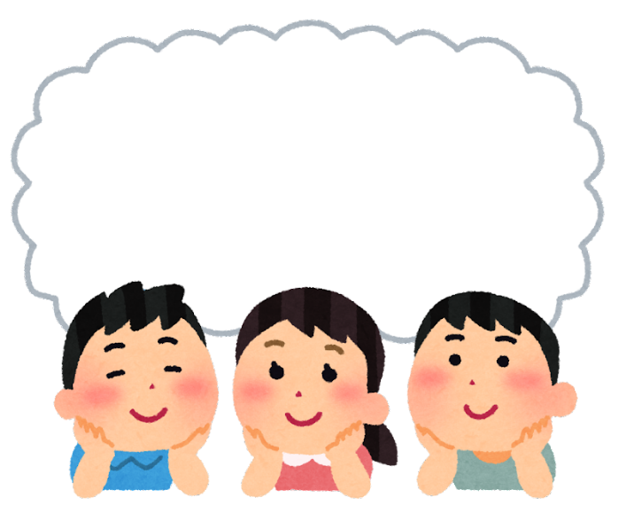

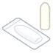

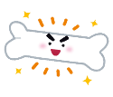

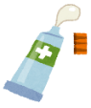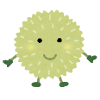

https://2.bp.blogspot.com/-iEOhrmnyfJY/WKFjEfZN1pI/AAAAAAABBtk/XtYrIP4lv7gV0EdnOFy-21YaNzMxTCXpACLcB/s800/medical_tablet1_brown.pnghttps://2.bp.blogspot.com/-2ErrRZ11gH8/WKFjC53E49I/AAAAAAABBtA/xGO6Eg3RCWsZOsOHfoznVYKR4zbmLG9dQCLcB/s800/medical_capsule1_blue.png

|  |  |  |
| --- | --- | --- |
|  | ののまえ |  |
| いかやっか or いかやっか | |
| 氏名　●●●　●● |  |
| *※本学単独研究の場合は削除してください*。  ＜各機関にて記載してください＞ | |
| 所属　●●●●●● | |
|  | 氏名　●●●　●● | |
|  | 20●●●●●● ● | |

|  |  |
| --- | --- |
| 1. **はじめに**   わかったら  なぞろ­う  *（※本研究の内容について、説明をご記載ください。）* | |
| このおには、（例：〇〇の）から、●●(例：〇〇の)について、「●●（例：の なおしを つける）の（する）ためのおつだいのおねがい」が かれています。おのといっしょに、よくんでめてからおをください。 | |
|  | |
| 1. **●●のをべているのたち**   わかったら  なぞろ­う | |
| あなたが、をなおそうとがんばっているように、じをなおそうとがんばっているがたくさんいます。  ●●のおさんは、  なおしがまだよくわからないや、  もっとよいなおしをさがすために、  がなぜこるのか、どうすれば  がなおるのか、おをむと  どのくらいくなるのか、みんながおをしてえるのかをべるために、のおのほかに、「」というおもしています。  たちは、あなたのようにをなおそうとがんばっているかんじゃさんや、かんじゃさんのにたちたいとってくれているたちのけがなければ、のなおしをつけることはできません。  そこで、からおねがいがあります。●●のを　なおすほうを　さがすのおつだいをしていただけませんか。 | |
|  | |
| 1. **どんなことをするの？**   わかったら  なぞろ­う  *（※本研究で実際に対象者が行うことの説明をご記載ください。）* | |
| 〈このをするのは　なん〉  ●さいから●さいの●●●●（病疾患/症状）のかんじゃさん　●  〈なにをしらべるの？〉  しんさつした時におしえてくれたことや、けんさのけっかをあつめて、びょうきのげんいんなどをしらべます。  *※介入研究の場合は以下の例文を参考に記載してください。*  「●●｛試験薬名｝」と「●●｛試験薬名｝」のどちらかをつかって、どれくらいききめがあるのか、からだによくないことがおこらないかをしらべます。  〈どんなじょうほう／くすりを　つかうの？〉  しんさつした時におしえてくれたことやけんさのけっかなどです。  *※介入研究の場合は以下の例文を参考に記載してください。*  ①「●●｛試験薬名｝」というおくすり  ②「●●｛試験薬名｝」というおくすり  のどちらかをつかいます。  どちらも、あなたのがくなるかもしれないくすりです。  1●、ごはんのあとに　おくすりをのみます。 | |
|  | |
| **ですること** | |
| したにでけんさやしんさつをします。  **けつあつ・みゃくはく**  **たいじゅう**  **しんちょう**  **しんさつ**  **ち　と　おしっこの　けんさ**  あいずにあわせて、できるだけたくさん  いきをすったり　はいたりします。  くるしくなったり　きもちわるくなったら  おしえてください。  **こきゅうの　けんさ** | |
| **おうちですること** | |
| *※介入研究の場合は以下の例文を参考に処方によって適宜記載してください。*  **よる**  よるごはんのあと、おくすりをのみます。  そのあと、きをつけます。  **あ　さ**  あさごはんのあと、おくすりをのみます。  そのあと、きをつけます。 | |
| **にしているあいだのな** | |
| ①おくすりといっしょに**●●***｛摂取禁止の食品等｝*をたべてはいけません。  **●●***｛摂取禁止の食品等｝*をたべると、おくすりのききが  くなってしまうからだよ。  ②おくすりはめられたとおりにのんでください。  ③の先生としたにきてください。  にるかいすうがまでよりくなるかもしれません。 | |
| 1. **こんなことがあるかもしれません**   わかったら  なぞろ­う  *(※本研究に参加することによる利益、不利益、副作用等について記載ください。)* | |
| 〈いこと〉  　おしえてくれたじょうほうやけんさのけっかから、あたらしいはっけんがあるかもしれません。  *※介入研究の場合は以下の例文を参考に記載してください。*  おくすりをうと、●●がくなるかもしれません。  〈くないこと〉  　おくすりをうと、おなかがいたくなったり、うんちのがふえたり、からだにぶつぶつがるかもしれません。    もし、いつもとちがうことがあったら、おうちのにおしえてね。  く、げんになれるようにしんさつやちりょうをするよ。 | |
| わかったら  なぞろ­う | |
| 1. **しんばいなことは　なんでも聞いてね** | |
| *※介入研究の場合は以下についても記載してください。*  このおくすりをうかどうかは、よくえてめてください。  おうちのともそうだんしてね。  おくすりをわないことにめてもだいじょうぶ！べつのおくすりで、ちりょうすることもできるよ。  もし、しんぱいなことがあるときや、あなたのもちが とちゅうでかわったときは、おしえてね。のやおうちのとして、とちゅうでやめることもできます。  　このについてわからないこと、こまったことがあれば、どんなことでもいてね。なんでもいっしょに、おしよう！ | |
| **⑥ そうだんさき**  わかったら  なぞろ­う | |
| のまえ： | ●● ●● |
| でんわばんごう： | 072-683-1221（） |
| 【いっしょにをする】＜各機関にて記載してください。＞  *※本学単独研究の場合には、削除してください。* | |
| のまえ： |  |
| でんわばんごう： |  |

**～　かくにんしょ　～**

　　　おはなしをきいて「●●（課題名）」のについて、わかりました。

　　　にさんかします。

きめた

まえ：

おはなしをしたの

おはなしをした

まえ：

